温馨提示：
此套题为Word版，请按住Ctrl,滑动鼠标滚轴，调节合适的观看比例，答案解析附后。关闭Word文档返回原板块。
热考小题专攻练(十)
化学平衡
(满分42分，建议用时15分钟) 小题快速练，练就速度和准度，占领高考制胜点！
可能用到的相对原子质量：H-1 B-11 C-12 N-14 O-16 Na-23
Mg-24 Al-27 Si-28 S-32 Cl-35.5 Fe-56 Cu-64
1.二硫化钽(TaS₂)具有难挥发性，引入适量的碘可将不纯的TaS₂粉末提纯，其涉及的反应为TaS₂(s)+2I₂(g)TaI₄(g)+S₂(g) ΔH>0。当其他条件不变时，改变下列条件，能提高I₂(g)的转化率的是( )
A.升高温度 B.增大容器体积
C.加入催化剂 D.再加入一定量的TaS₂
【解析】选A。由于反应前后气体化学计量数之和相等，增大容器体积时，正、逆反应速率同时增大，不能改变I₂(g)的转化率，B项错误；加入催化剂，平衡不移动，C项错误；加入固体物质，平衡不移动，D项错误。
2.在KI溶液中存在下列平衡：I₂(aq)+I⁻(aq)(aq)。测得不同温度下该反应的平衡常数如下表：
T/℃ | 5 | 15 | 25 | 35 | 50
K | 1 100 | 841 | 680 | 533 | 409
下列说法正确的是( )
A.反应I₂(aq)+I⁻(aq)(aq)的ΔH>0
B.利用该反应可以除去硫粉中少量的碘单质
C.在上述平衡体系中加入苯，平衡不移动
D.25℃时，向溶液中加入少量KI固体，平衡常数K小于680
【解析】选B。根据表中数据，温度升高时，平衡常数减小，说明升温平衡向逆反应方向移动，则逆反应为吸热反应，正反应为放热反应，ΔH<0，A项错误；向混有碘单质的硫粉中加入含有I⁻的溶液，碘单质能溶解，B项正确；向平衡体系中加入苯，I₂易溶于苯，c(I₂)减小，平衡向逆反应方向移动，C项错误；25℃时，向溶液中加入少量KI固体，平衡向正反应方向移动，由于温度不变，因此平衡常数不变，D项错误。
3.下列反应是工业生产硝酸的一个反应过程，4NH₃(g)+5O₂(g)4NO(g)+6H₂O(g) ΔH=-1 025 kJ·mol⁻¹，若反应物起始的物质的量相同。下列关于该反应的示意图不正确的是( )
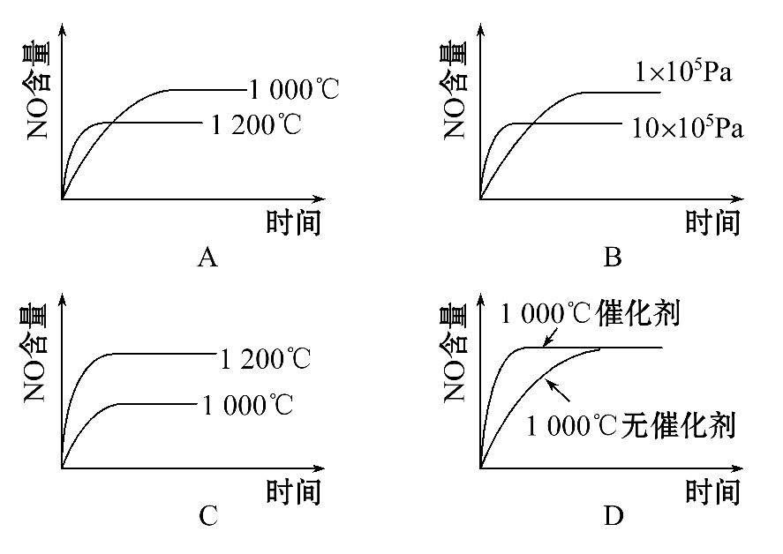
【解析】选C。因该反应是一个正反应气体体积增大的放热反应。因此，升高温度时，平衡向逆反应方向移动，NO的含量降低，A项正确，C项错误。增大压强，平衡向逆反应方向移动，NO的含量降低，B项正确。加入催化剂，反应速率加快，达到平衡的时间缩短，但平衡时NO的含量不变，D项正确。
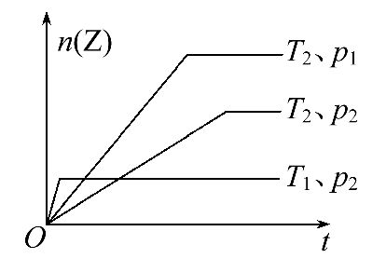
【加固训练】已知如下反应：2X(g)+Y(g)2Z(g) ΔH<0在不同温度(T₁和T₂)及压强(p₁和p₂)下产物Z的物质的量n与反应时间t的关系如图所示，下列判断正确的是( )
A.T₁<T₂，p₁<p₂
B.T₁>T₂，p₁>p₂
C.T₁<T₂，p₁>p₂
D.T₁>T₂，p₁<p₂
【解析】选B。由图象可知，在等压p₂作用下，温度越高，反应速率越快，则达到平衡时间越短，则T₁>T₂；比较等温T₂下的p₁、p₂关系，由反应式知，增大压强，反应速率增加，达到平衡所需时间缩短，则p₁>p₂。
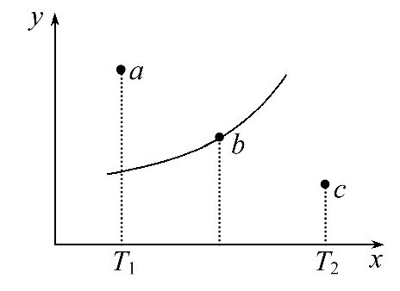
4.有一反应：2A+B2C，其中A、B、C均为气体，图中的曲线是该反应在不同温度下的平衡曲线，x轴表示温度，y轴表示B的转化率，图中有a、b、c三点，如图所示，则下列描述正确的是( )
A.该反应是放热反应
B.b点时混合气体的平均摩尔质量不再变化
C.T₁温度下若由a点达到平衡，可以采取增大压强的方法
D.c点：v(正)<v(逆)
【解析】选B。由于温度升高，B的转化率增大，说明平衡正向移动，推知该反应是吸热反应，A错；在T₁温度下，由a点达到平衡时，B的转化率不断减小，若采取加压措施，结合化学方程式可知B的转化率会不断增大，故C错；在T₂温度下，由c点达到平衡状态的过程中B的转化率不断增大，说明该过程v(正)>v(逆)，D错。
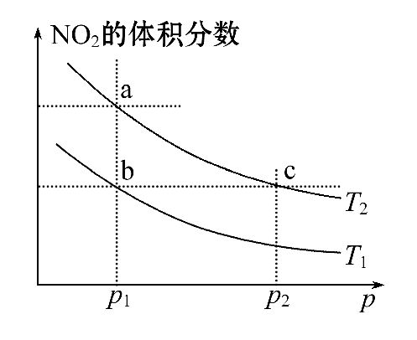
5.在密闭容器中充入一定量NO₂，发生反应2NO₂(g)N₂O₄(g) ΔH=-57 kJ·mol⁻¹。在温度为T₁、T₂时，平衡体系中NO₂的体积分数随压强变化的曲线如图所示。下列说法正确的是( )
A.a、c两点的反应速率：a>c
B.a、b两点NO₂的转化率：a<b
C.a、c两点气体的颜色：a深，c浅
D.由a点到b点，可以用加热的方法
【解析】选B。由图象可知，a、c两点都在等温线上，c的压强大，则a、c两点的反应速率：a<c，A项错误；a、b两点压强相同，但温度不同，a点二氧化氮的体积分数较大，说明a点的转化率较小，即a<b，B项正确；NO₂为红棕色气体，由图象可知，a、c两点都在等温线上，c的压强大，增大压强，化学平衡向着正向移动，根据勒夏特列原理，只能减弱，不能抵消，c点混合气体颜色较深，C项错误；升高温度，化学平衡向着逆向移动，NO₂的体积分数增大，a点到b点二氧化氮体积分数减小，说明是降低了温度，所以不能用加热的方法实现由a点到b点的转变，D项错误。
6.已知某化学反应的平衡常数表达式为K=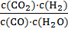，在不同的温度下该反应的平衡常数如下表：
T/℃ | 700 | 800 | 830 | 1 000 | 1 200
K | 1.67 | 1.11 | 1.00 | 0.60 | 0.38
下列有关叙述不正确的是( )
A.该反应的化学方程式是CO(g)+H₂O(g)CO₂(g)+H₂(g)
B.上述反应的正反应是放热反应
C.若在1 L的密闭容器中通入CO₂和H₂各1 mol，5 min后温度升高到830℃，此时测得CO₂为0.4 mol，该反应达到平衡状态
D.若平衡浓度符合关系式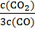=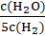，则此时的温度为1 000℃
【解析】选C。依据平衡常数的表达式可知A项正确；升高温度K减小，平衡左移，正反应为放热反应，B项正确；5 min后CO、H₂O、CO₂、H₂的浓度分别为
0.6 mol·L⁻¹、0.6 mol·L⁻¹、0.4 mol·L⁻¹、0.4 mol·L⁻¹，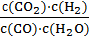=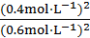<1.00，反应未达平衡，C项错误；=，D项正确。
【加固训练】高温下，某反应达到平衡，平衡常数K=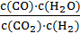。恒容时，温度升高，H₂浓度减小。下列说法正确的是( )
A.该反应的焓变为正值
B.恒温恒容下，增大压强，H₂浓度一定减小
C.升高温度，逆反应速率减小
D.该反应的化学方程式为CO+H₂O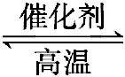CO₂+H₂
【解析】选A。由题中平衡常数的表达式可知该反应为CO₂(g)+H₂(g)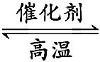CO(g)+ H₂O(g)，D项错误；升高温度，H₂浓度减小，说明平衡向右移动，该反应的正反应为吸热反应，A项正确；该反应为反应前后气体体积不变的反应，增大压强对该反应的平衡无影响，增大压强氢气浓度不一定减小，B项错误；对任何反应来说，升高温度反应速率都增大，C项错误。
关闭Word文档返回原板块

